РОСЖЕЛДОР
Федеральное государственное бюджетное образовательное учреждение
высшего образования
«Ростовский государственный университет путей сообщения»
(ФГБОУ ВО РГУПС)
______________________________________________________________

Кафедра «Вычислительная техника и
автоматизированные системы управления»

Лабораторная работа №6
Тема: «Разработка драйвера функций»

Отчет
к лабораторной работе по дисциплине
«Программирование системных утилит и драйверов устройств»

Учебная группа: АСБ - 3 - 041

Выполнил студент Щуров Р.А.
(подпись студента)

Руководитель лабораторной работы ________________ Панасов В.Л.
(подпись руководителя)

Работа допущена к защите ______________
(дата)

Работа защищена ____________ с оценкой ____________________________
(дата) (оценка) (подпись)

г. Ростов - на - Дону
2025 г.

Цель работы:
Изучение структуры кода драйвера функций. Изучение механизма взаимодействия kernel-mode драйвера с user-mode приложением.

Ход выполнения работы:
Перед выполнением работы установим Windows в тестовый режим через командную строку:
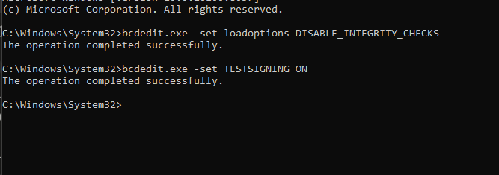
И увидим текст о том что наша система в тестовом режиме:
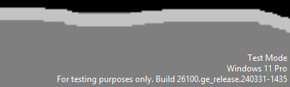
Пишем и сразу дополняем по заданию файл driver.c(поддержка всех операций + побитовая инверсия):
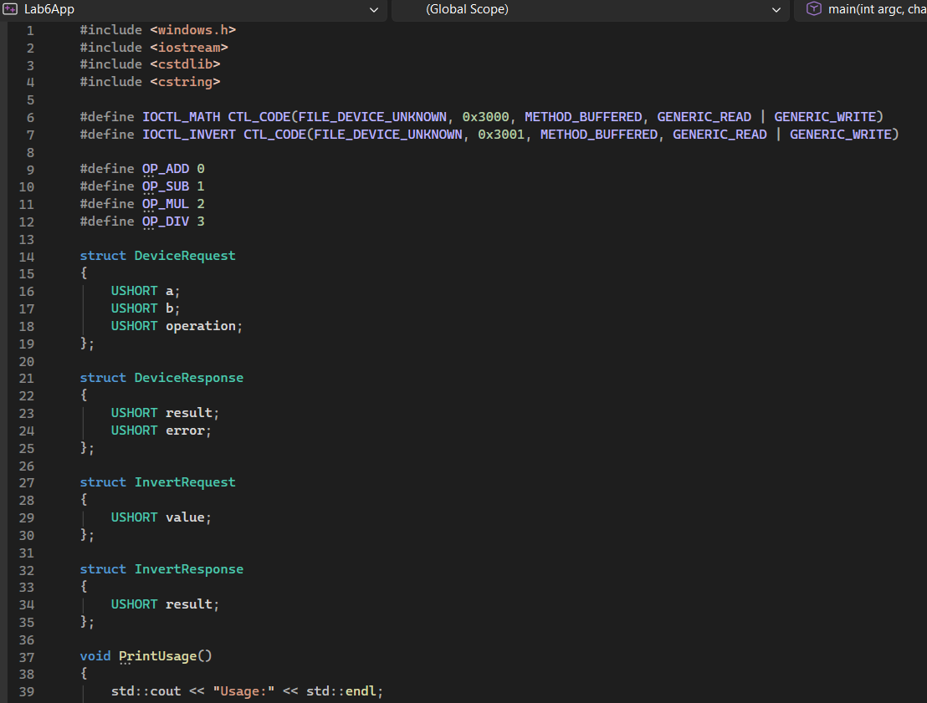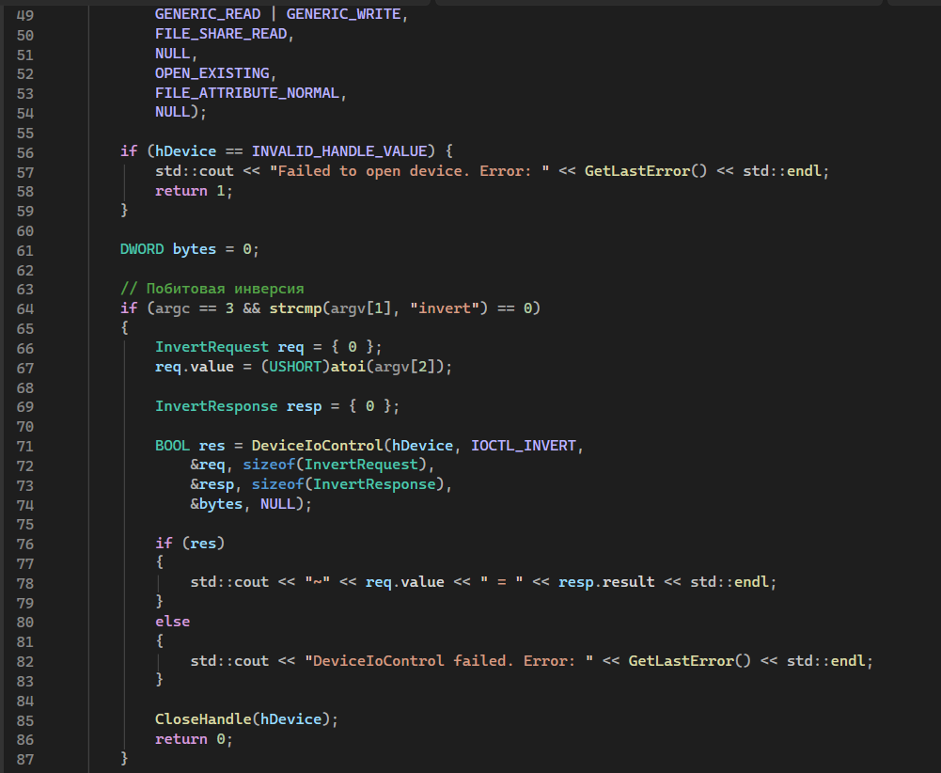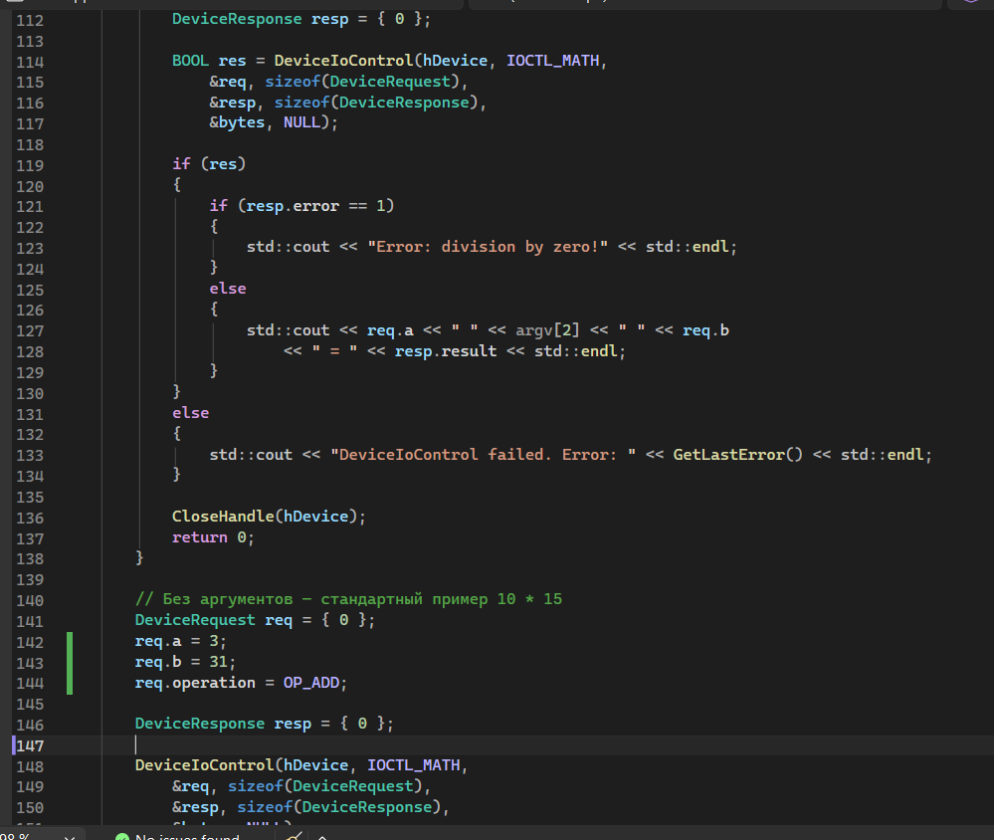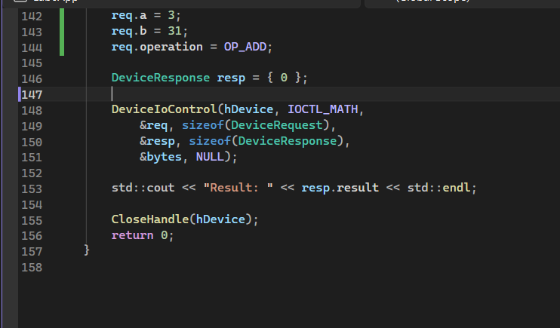

И немного переписываем .inf файл:
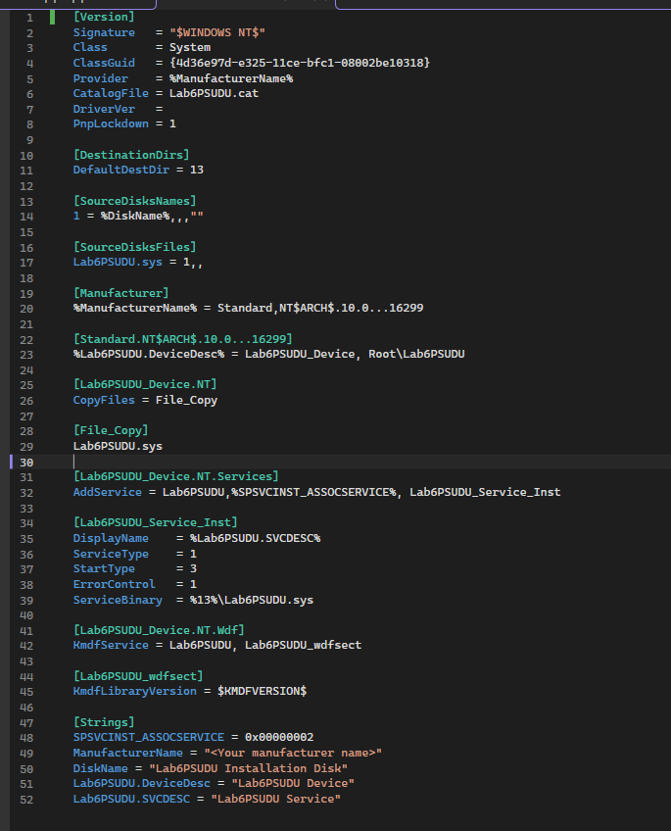
Далее сразу реализуем и выполняем задания в консольном проекте .cpp(аргументы командной строки):
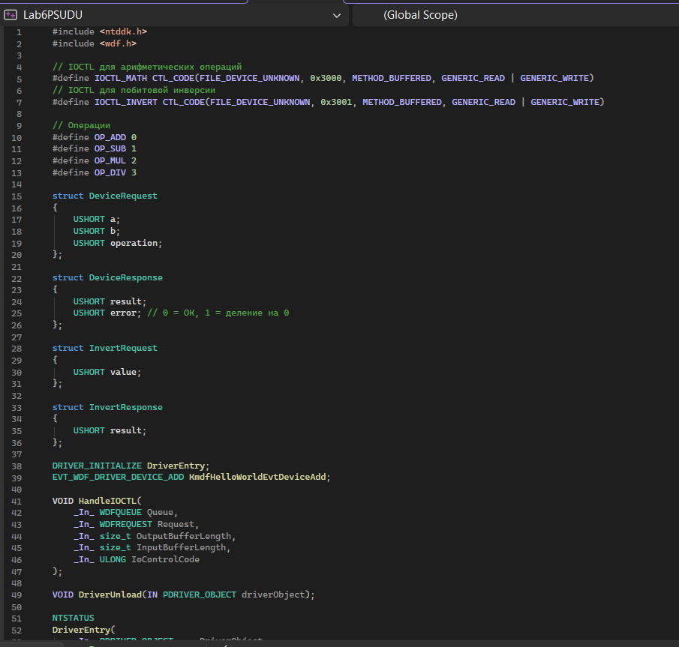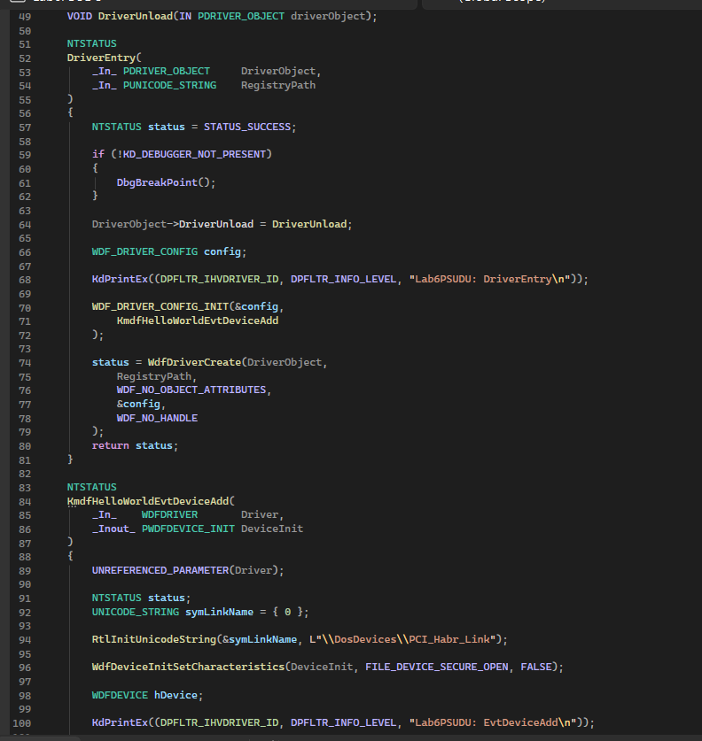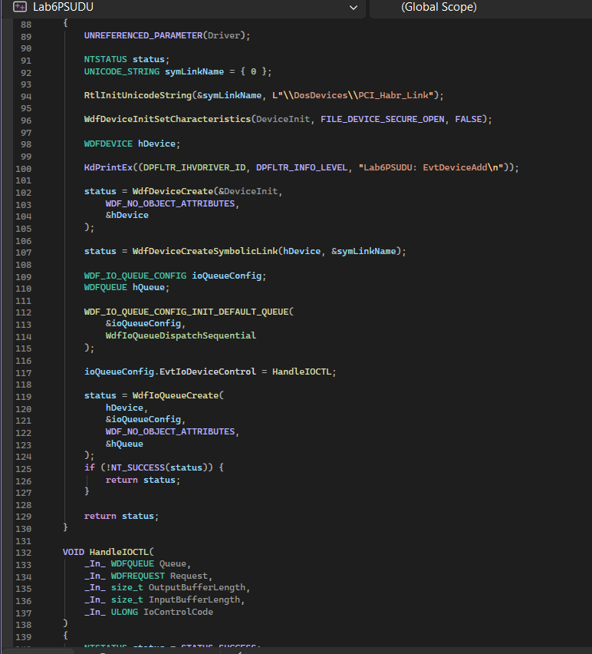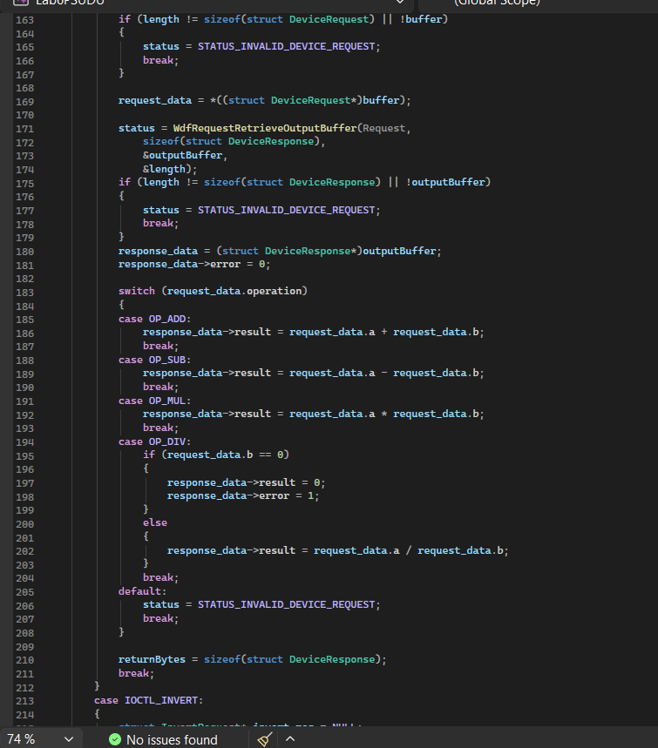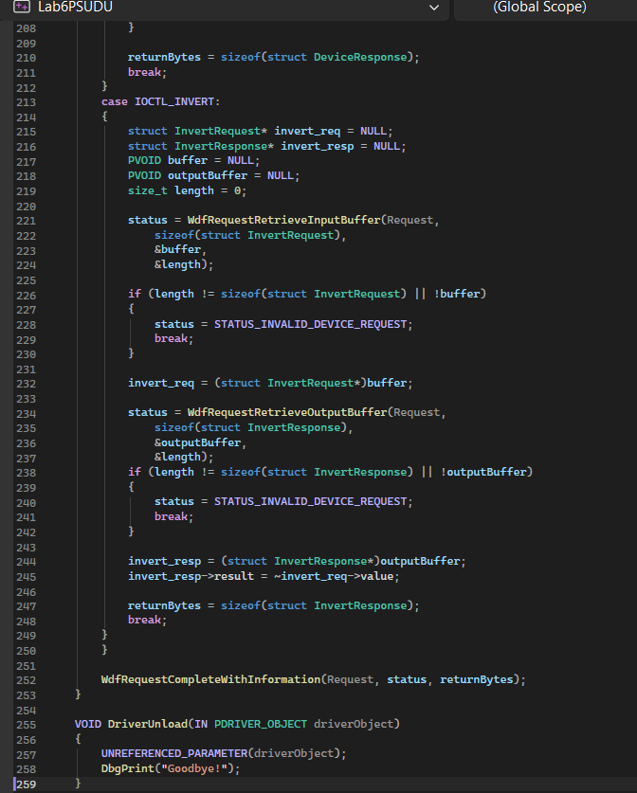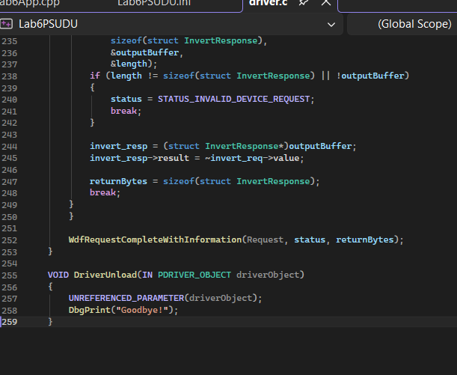
Далее собираем проект и перекидываем файлы на которые получились при сборке в отдельную папку:
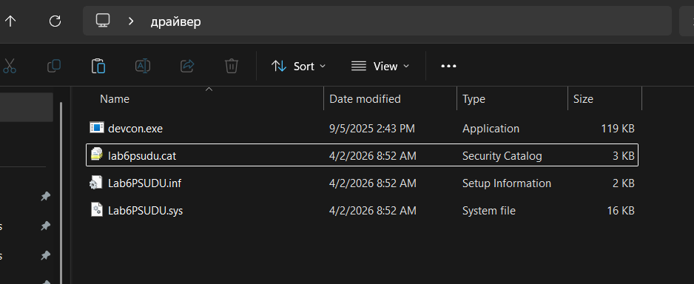

Далее переходим в данную папку из cmd и запускаем devcon.exe:
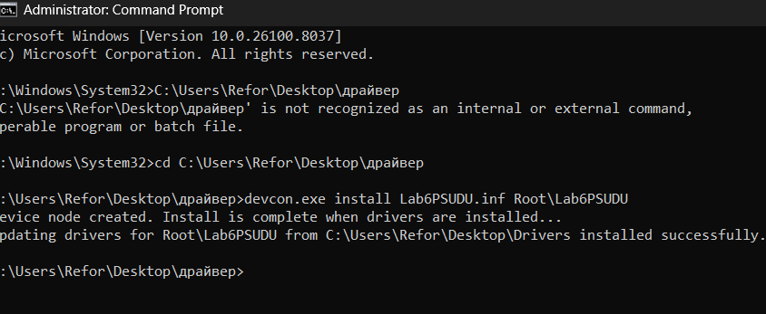
Проект собран, драйвер установлен и далее переходим в утилиту WinObj.exe из установленного ранее пакета Sysinternals. Там переходим в раздел GLOBAL?? и находим symbolicLink PCI_Habr_Link:
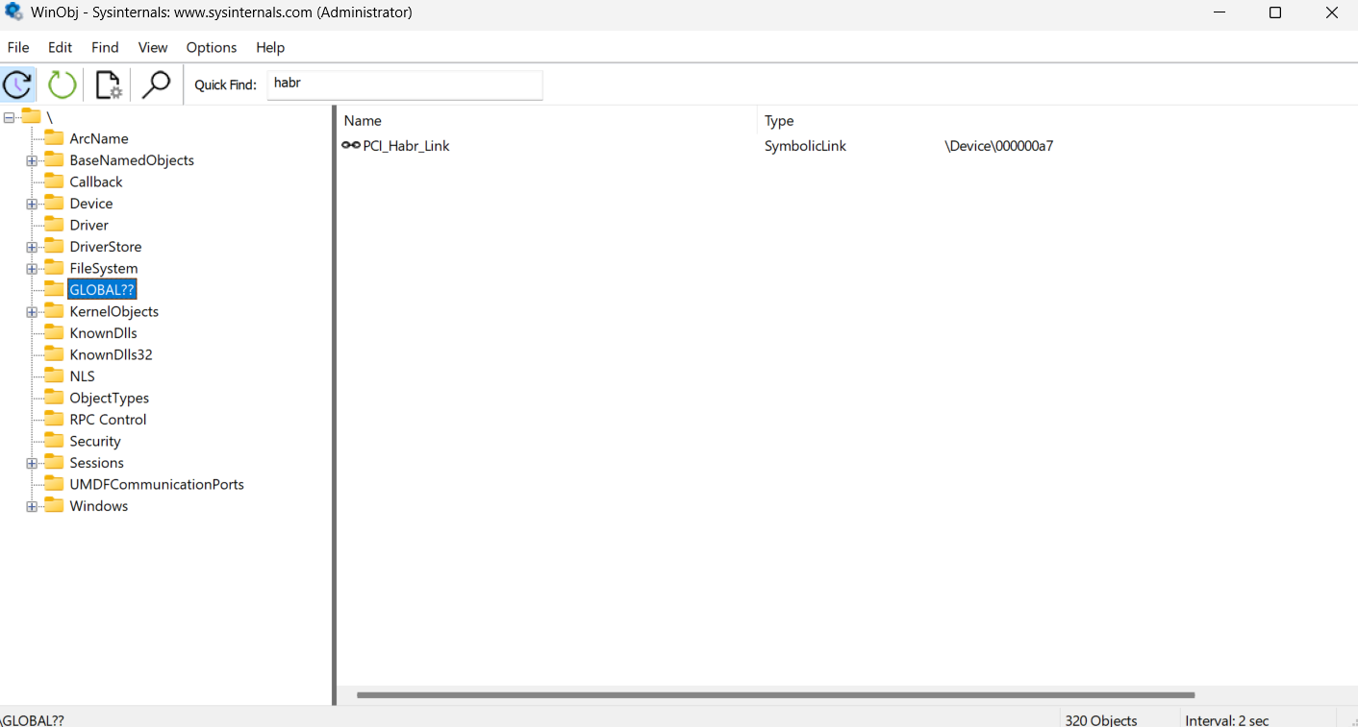
Запускаем нашу программу на cpp и получем:
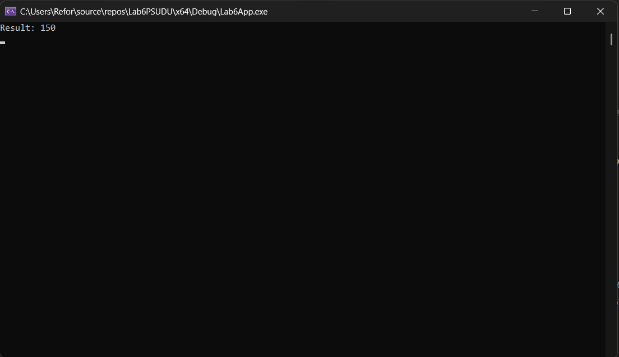
Или: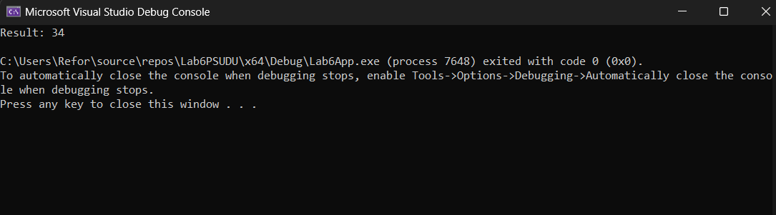
В зависимости от заданных аргументов или задачи.

